一、Win破解方法

此方法适用于Adobe所有软件
下载安装包，安装完成。然后在“开始”菜单中，找到Adobe Photoshop CC 2018，点击打开。
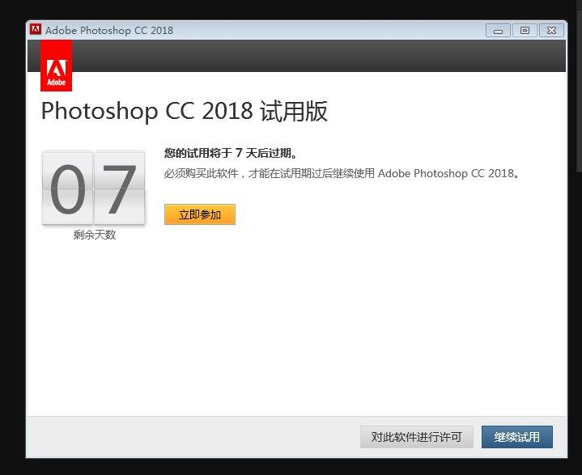
我第一次打开没有出现试用的窗口，让我差点错误的以为不用破解了，当我关闭后第二次打开，果断跳了出来，这个丑陋的页面。点击“继续试用”，然后关闭PS。

下载这个破解补丁。然后打开

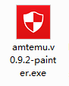
第一步：（这里图片上显示的是cc2017，这是可以破解2018版本的，亲测可用，大可放心）

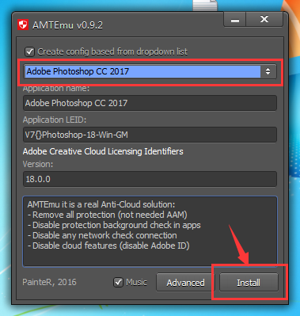
打开这个程序。找到并选择“Adobe Photoshop CC 2017”，然后点击右下角按钮“Install”
第二步：
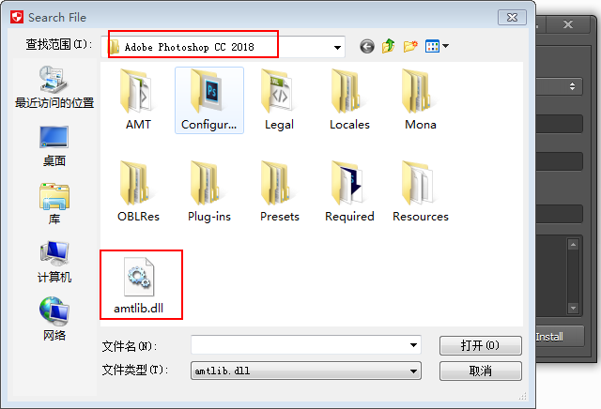
这个时候会弹出一个对话框，如图，找到你安装的PS文件夹，默认路径一般是C:\Program Files\Adobe\Adobe Photoshop CC 2018，双击“amtlib.dll”直接替换即可。
不明白的可以参考以下教程：http://jingyan.baidu.com/article/c45ad29c1b140a051753e21a.html

二、MAC破解方法
MAC与WIN系统有所不同，破解办法自然不同，但是总体来说，要比WIN的破解办法更加简单，并且稳定性更高。
第一步：
下载mac版破解补丁文件。解压保留“amtlib.framework”这个文件（夹）。
第二步：
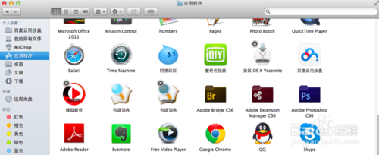
在应用程序中找到你安装的Photoshop cc 2017的图标，并且双击。
第三步：
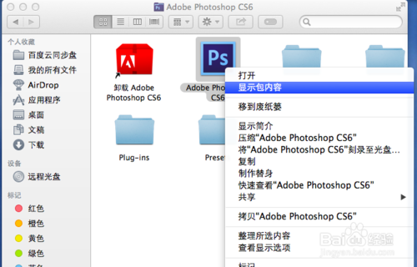
找到PS的应用图表，右击鼠标，点击“显示包内容”。
第四步：
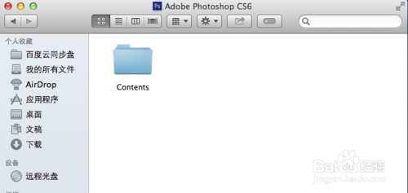
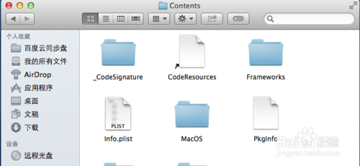
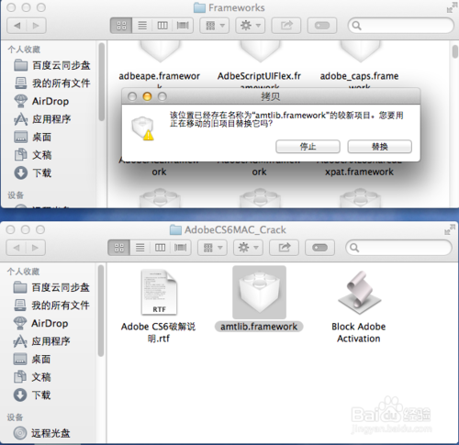
找到contents/framework文件夹并打开，把刚才下载并解压的amtlib.framework拷贝进去，替换原文件。
第五步：
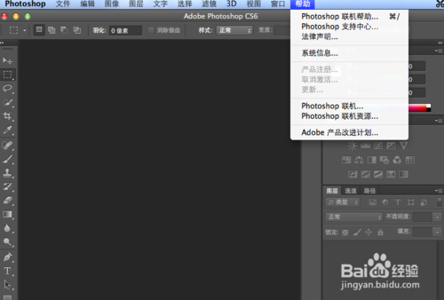
欧了！

